Тема: Основные образцы вооружения и военной техники ВС РФ
Главная идея: у каждого вида войск своя «специализация», и под неё подбирают технику. Давай разберём по блокам.

1. Сухопутные войска (действуют на земле)
Здесь главная задача — наступать, обороняться, прорывать оборону противника.
- Танк Т-90М «Прорыв». Это основной боевой танк. Он сочетает мощную броню, динамическую защиту и современную систему управления огнём. Может стрелять не только снарядами, но и управляемыми ракетами.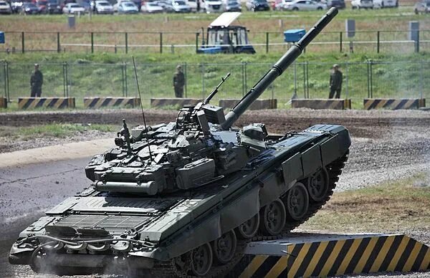
- Боевая машина пехоты БМП-3. Её задача — не только перевезти пехоту к месту боя, но и поддержать её огнём. У неё есть 100-мм пушка (которая может пускать и ракеты), 30-мм автоматическая пушка и три пулемёта. Важная фишка: БМП-3 умеет вести огонь даже с воды.
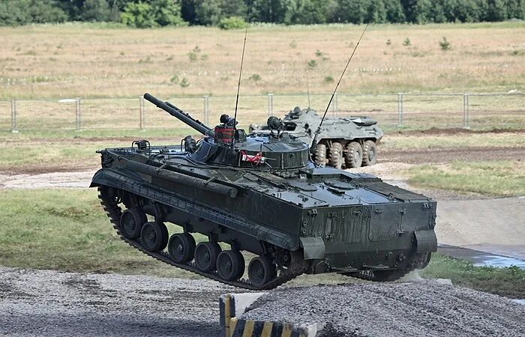
- Бронетранспортёр БТР-82А. Он нужен для безопасной перевозки солдат. У машины есть автоматическая 30-мм пушка, пулемёт и противоминная защита сидений. 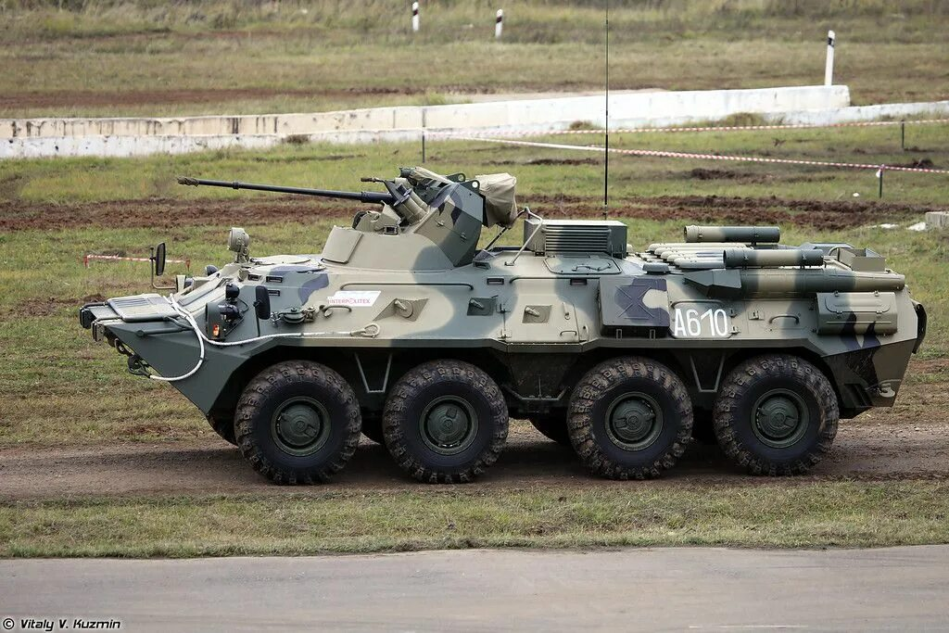
- Самоходная артиллерийская установка «Коалиция-СВ». Это «длинная рука» для поражения целей на больших дистанциях. Её фишка — автоматическая система заряжания, которая позволяет делать до 16 выстрелов в минуту, а дальность стрельбы достигает 70 км. Ещё она может работать в связке с беспилотниками: дрон находит цель, а САУ точно бьёт.
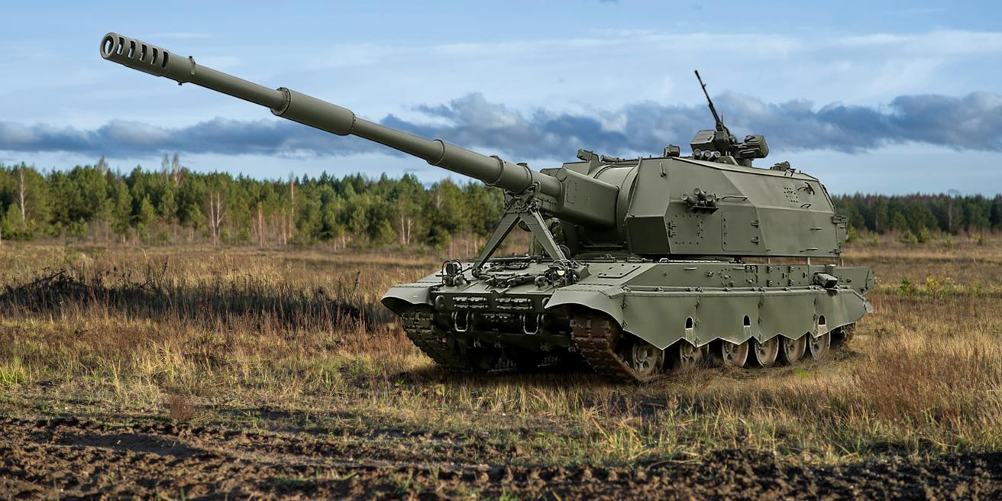

2. Воздушно-космические силы (действуют в воздухе и космосе)
Их задача — завоевывать господство в воздухе, наносить удары по наземным целям, вести разведку.
- Истребитель Су-57. Это современный малозаметный истребитель. Он сочетает высокую манёвренность, продвинутое бортовое оборудование и возможность нести разнообразное вооружение — от ракет до бомб.
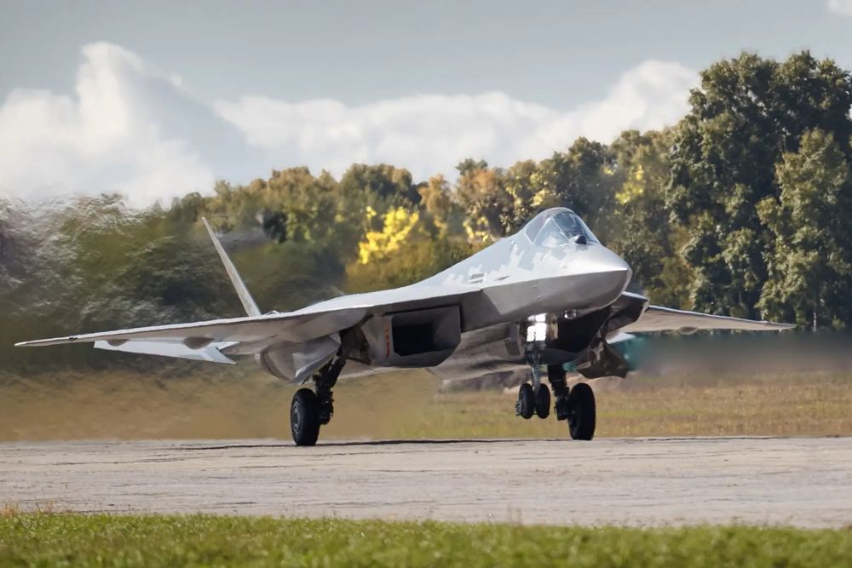
- Ударный вертолёт Ка-52 «Аллигатор». Он поддерживает войска на малых высотах: может уничтожать бронетехнику, живую силу, работать в сложных условиях. У него есть система обнаружения целей и современное ракетное вооружение.

3. Военно-морской флот (действует на море)
Задача — защищать морские рубежи, наносить удары по морским и береговым целям, обеспечивать переброску войск.
- Фрегат «Адмирал Амелько». Это многоцелевой корабль. Он может решать разные задачи: искать и уничтожать подводные лодки, поражать надводные цели, а также нести крылатые ракеты.
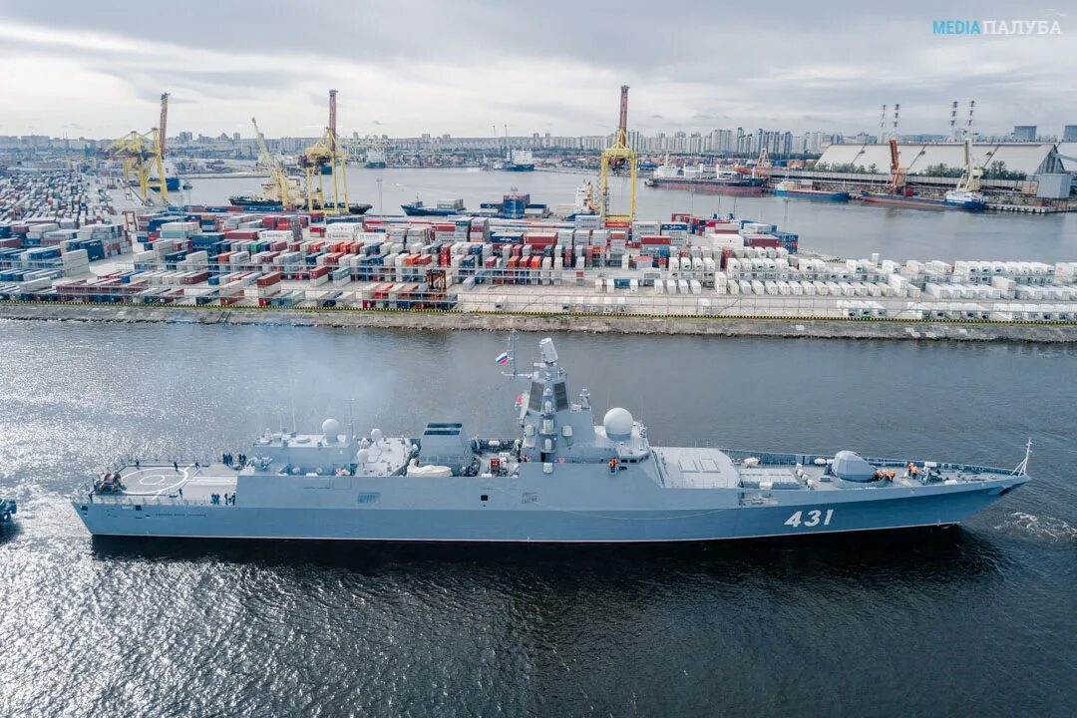
- Атомная подводная лодка «Белгород». Это не просто подлодка, а носитель специального вооружения. Например, она может нести подводные беспилотники с ядерной энергоустановкой («Посейдон»).
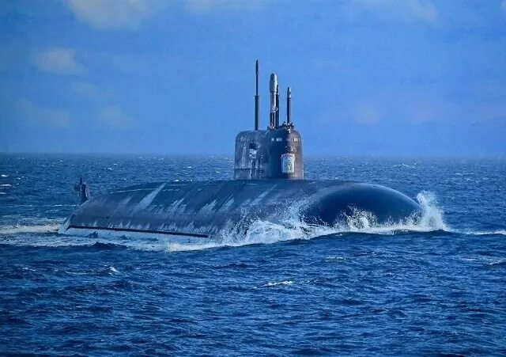

4. Войска противовоздушной обороны (защищают от ударов с воздуха)
Их задача — прикрывать войска и важные объекты от самолётов, крылатых ракет, беспилотников.
- Зенитный ракетный комплекс «Бук-М3». Он работает в средней зоне: эффективно борется с самолётами, беспилотниками, крылатыми ракетами и авиабомбами.
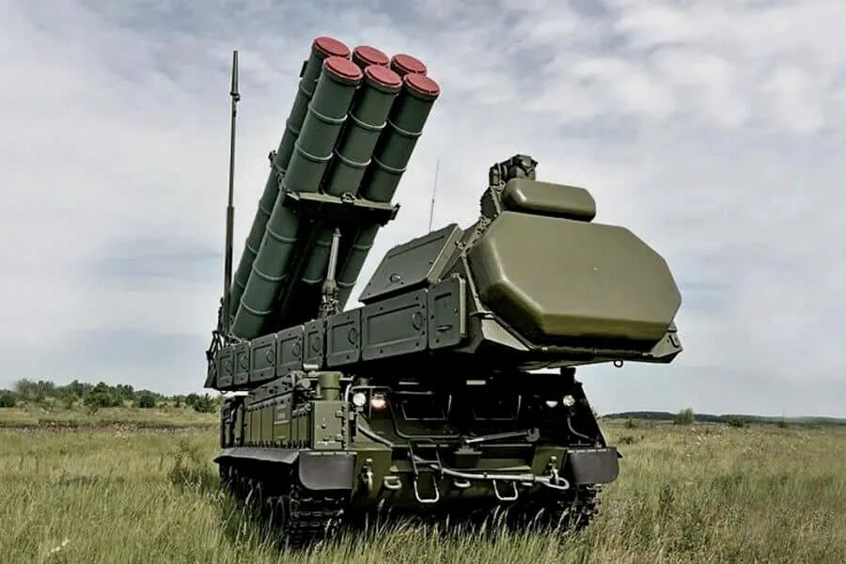
- Зенитная ракетная система С-400 «Триумф». Это система большой дальности. Она способна одновременно отслеживать множество целей (самолёты, крылатые ракеты) и поражать их на значительных дистанциях. Её используют для прикрытия стратегических объектов.
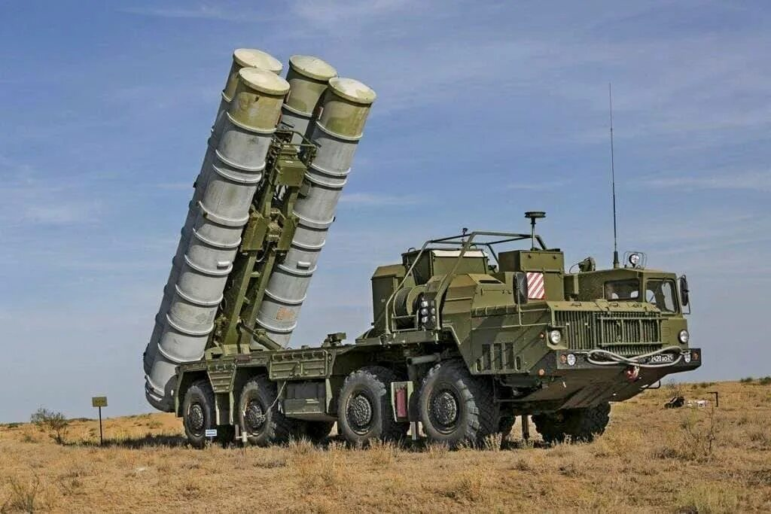

5. Современные тренды: беспилотные системы
Отдельно стоит сказать про БПЛА. Сейчас это не просто «игрушки», а полноценный инструмент.
- Разведывательный БПЛА «Орлан». Он собирает информацию: летает над территорией, снимает видео, передаёт координаты целей на командный пункт. Это помогает корректировать огонь артиллерии или планировать операции.
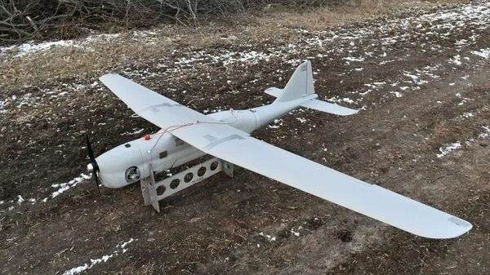

Задания для самостоятельной работы
Чтобы лучше запомнить, выполни пару заданий:
- Сопоставь. Соедини название техники с её главной задачей (например: танк — прорыв обороны, БПЛА — разведка).
- Найди лишнее. В каждом ряду одна техника не подходит по назначению. Выпиши её и объясни почему:
  - Танк, БМП, БТР, С-400.
  - Су-57, Ка-52, «Коалиция-СВ», фрегат.
- Подумай. Почему в современных войнах так возросла роль беспилотников? Приведи 1–2 примера из жизни (как в новостях или фильмах).

